Развлечение в младшей группе
на тему: «Мамочка милая моя»
Цель: Способствовать созданию положительных эмоциональных переживаний детей и родителей от совместного празднования мероприятия. Обогащать детско-родительские отношения опытом совместной творческой деятельности. Способствовать созданию теплых взаимоотношений в семье. Развивать артистичность и творческие способности.
Ход мероприятия:
Дети под фонограмму песни " Мама -первое слово" заходят в зал и встают полукругом.
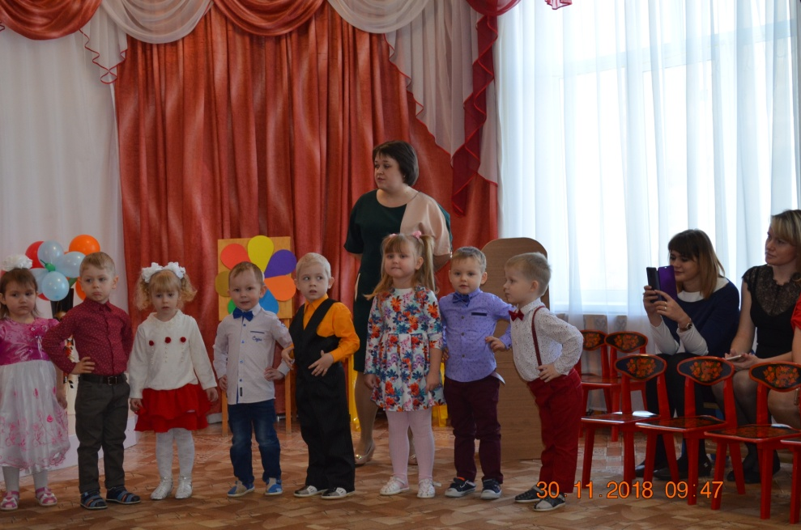
Ведущая:Здравствуйте, дорогие гости!
На свете добрых слов живет немало.
Но всех добрее и нежней одно:
Из двух слогов простое слово «мама».
И нет роднее слова , чем оно!
Дорогие наши мамы! Мы рады, что вы, несмотря на бесконечные дела и заботы, пришли сегодня к нам. Ведь сегодня мы отмечаем замечательный прекрасный праздник «День Матери». Каждый день у Вас много забот.. И у Вас практически нет времени на то, чтобы отдохнуть, поиграть со своими любимыми детками. А ведь детям нравится, когда вы вместе с ними поете, танцуете, играете. Так давайте забудем про свои проблемы хотя бы в этот час и проведем его весело все вместе.
1 реб. В день осенний, в ноябре,
Праздник замечательный —
Поздравляет вся страна
Мамочек с Днем матери.
2 реб. Нет прекраснее на свете
Лучшей мамочки моей.
Рядом с нею солнце светит
Ярче, радостней, теплей.
3 реб. Поздравляю с самым добрым,
Самым ласковым из дней.
Пусть твой взгляд будет веселым.
Счастья мамочке моей!
4реб. С милой мамочкой родною
Хорошо живется.
В праздник песенка для мамы
Весело поётся.
Песня: «Маму утром разбужу…»
Ведущий.От чистого сердца,
Простыми словами
Давайте, ребята,
Поздравим свою маму .

5 реб .Мама милая моя,
Я ведь кроха у тебя.
Я тебя люблю, родная,
И сердечно поздравляю!
6 реб. Обещаю быть послушной,
Только радовать тебя.
Ну а если вдруг не выйдет,
Ты не дуйся на меня!
7 реб. Поиграем с тобой в куклы,
Чаю с тортиком попьем,
Уберем мои игрушки,
Дружно песенку споем!
8 реб. В этот день осенний,
На душе весна,
Маму поздравляю,
Лучше нет тебя!
9 реб. Мамочке желаю,
Долго-долго жить,
Буду больше всех я,
Мамочку любить!
10 реб. День матери —
Лучший праздник на свете,
Своих мам сегодня
Поздравят все дети.
Песня «Солнышко проснулось…»
(проходим на стульчики)
Руки мамы качали детей в колыбели, когда они были маленькими. Это мама согревала их своим дыханием и убаюкивала своей песней. Давайте вспомним то время, когда ваш малыш только появился на свет. Он был такой маленький, беззащитный. И вы, чтобы успокоить малыша, пели ему колыбельные песенки. Я уверена в том, что каждая из вас знает много колыбельных и я предлагаю вам спеть своим деткам колыбельную. Каждый возьмите малыша на руки и мы все вместе исполним самую популярную колыбельную песню.
«Спи моя радость усни…»

1 конкурс: «Найди ошибку и ответь правильно».
(на цветике – семицветике написаны стихи, выходят мамочки по одной читают вслух и называют ошибку)
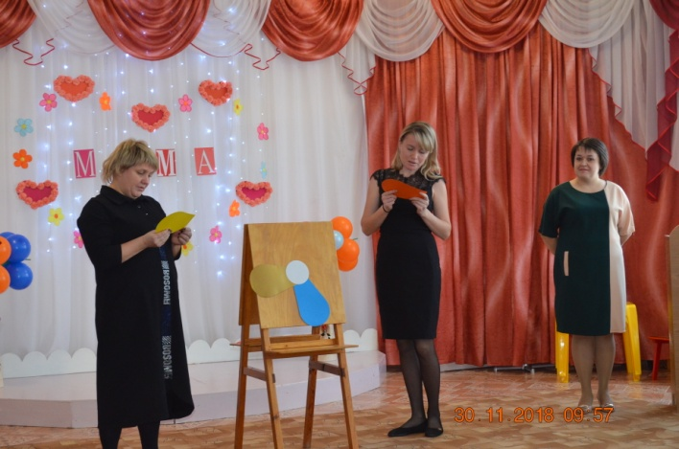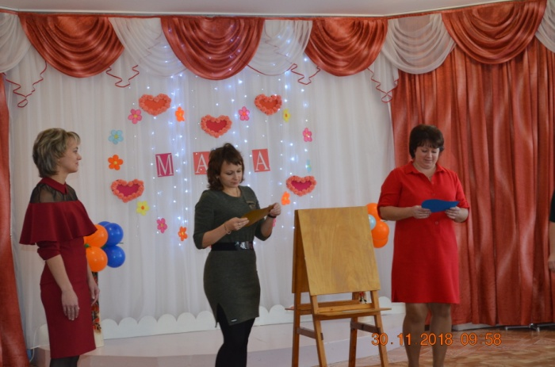
* Уронили зайку(мишку) на пол,
Оторвали зайке лапу.
Всё равно его не брошу,
Потому что, он хороший.

* Матросская шапка, веревка в руке,
Тяну я корзину(кораблик) по быстрой реке.
И скачут лягушки за мной по пятам,
И просят меня: «Прокати, капитан».

* Спать пора! Уснул волчок(бычок),
Лёг в коробку на бочок.
Сонный мишка лёг в кровать,
Только слон не хочет спать.
Головой кивает слон,
Он слонихе шлёт поклон

* Нет, напрасно мы решили
Прокатить щенка (кота) в машине:
Щенок кататься не привык —
Опрокинул грузовик.

* Мишку(зайку) бросила хозяйка —
Под дождём остался мишка.
Со скамейки слезть не мог,
Весь до ниточки промок.

* Я люблю свою собаку (лошадку),
Причешу ей шёрстку гладко,
Гребешком приглажу хвостик
И верхом поеду в гости.

* Вертолет (самолёт) построим сами,
Понесёмся над лесами.
Понесёмся над лесами,
А потом вернёмся к маме.

Молодцы!!!Все правильно исправили, значит внимательно читали стихи своим малышам. А сейчас я предлагаю немного размяться и объявляю
2конкурс «Золушка»
Играют мама и ребенок: нужно разобрать разноцветные шарики по корзинкам, носить надо в половниках шарики только такого цвета как корзина, не ошибиться.
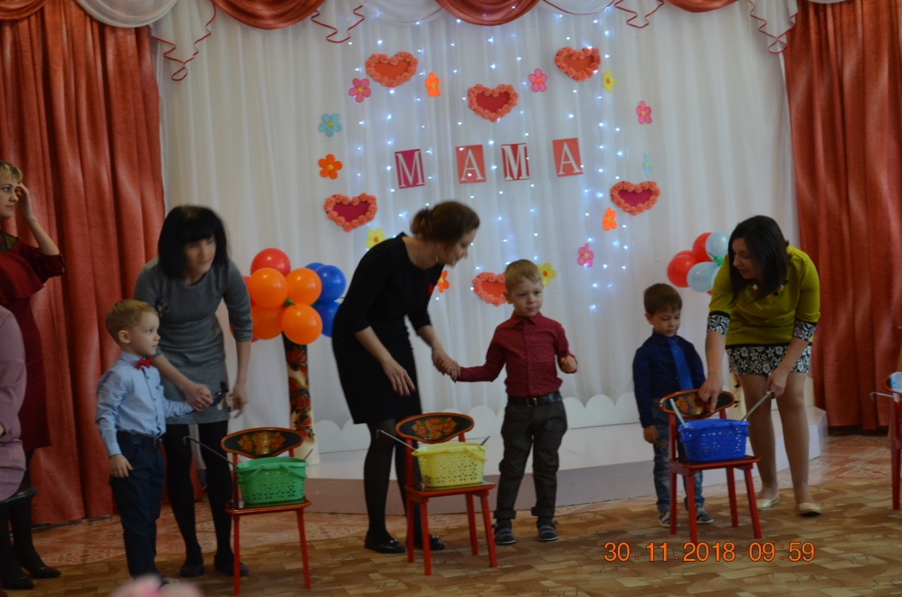

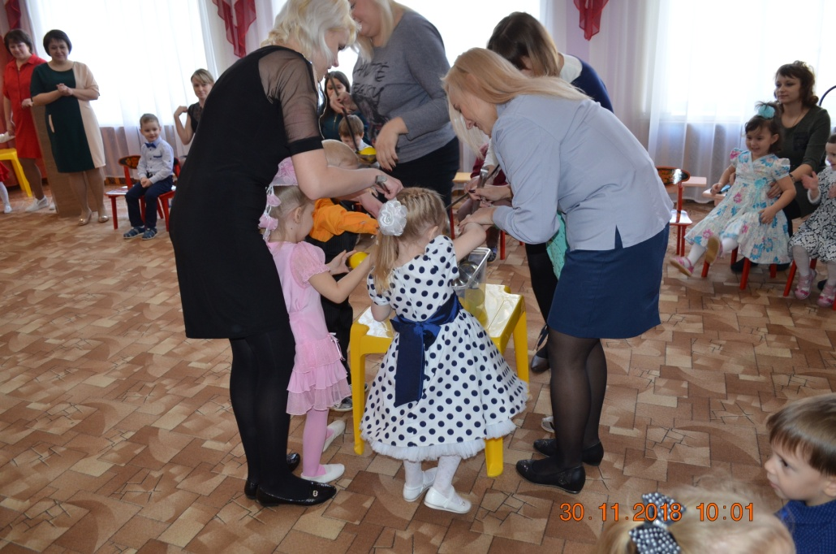

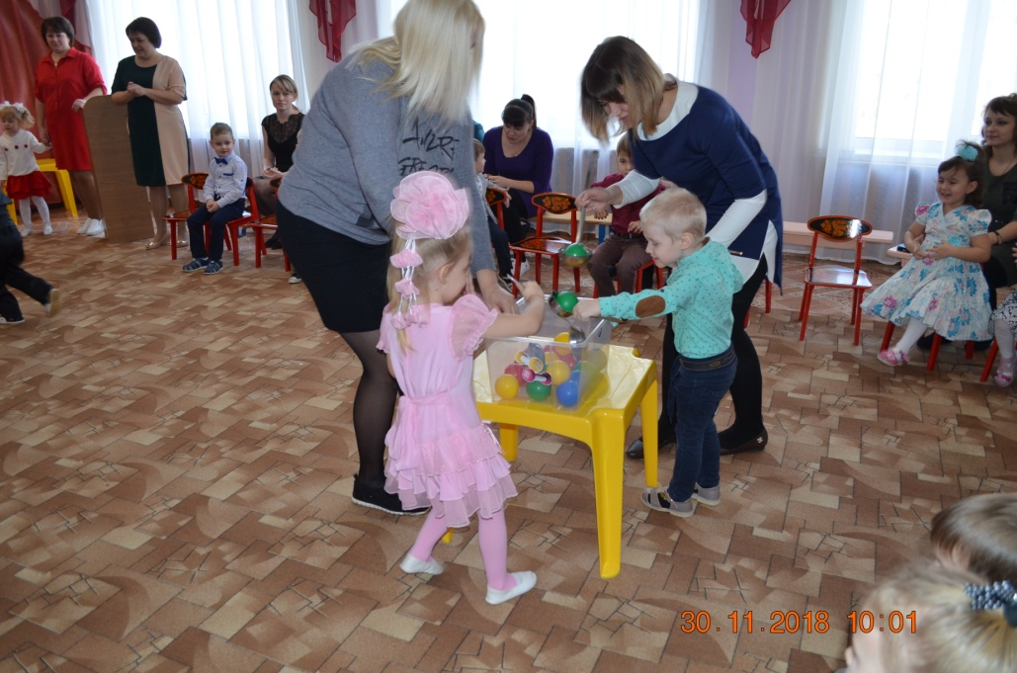
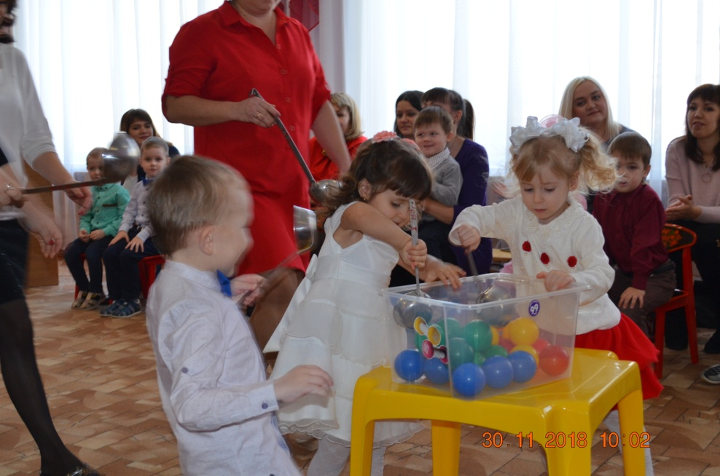
Молодцы!!!Все шарики разобрали.
Ведущий.
А сейчас, а сейчас,
Наступает танца час,
Парный танец « Зашагали ножки весело по кругу»
Ведущий. А я объявляю следующий конкурс
3 конкурс «Поварята»,
в которой принимают участие и мама, и ребенок. По команде мамочки вместе с ребенком бегут к общей кастрюли и выбирают для себя овощ или фрукт, возвращаются назад складывая в свои кастрюли.
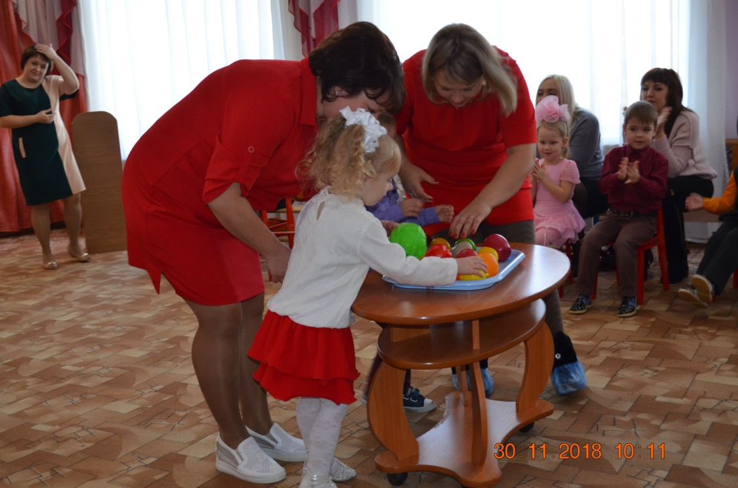

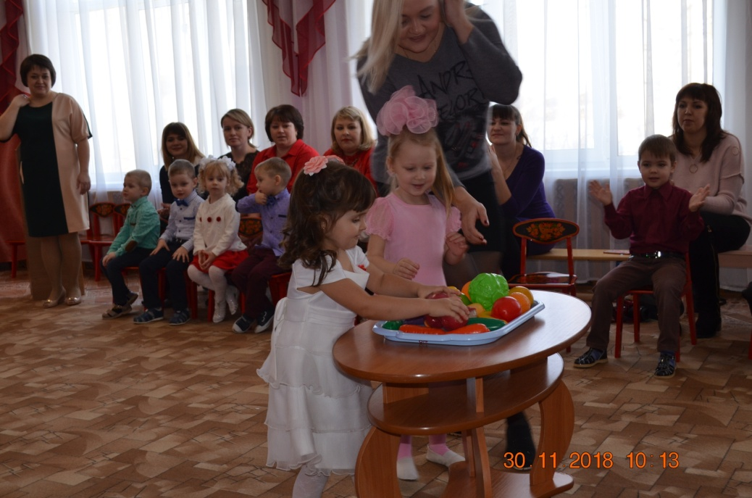

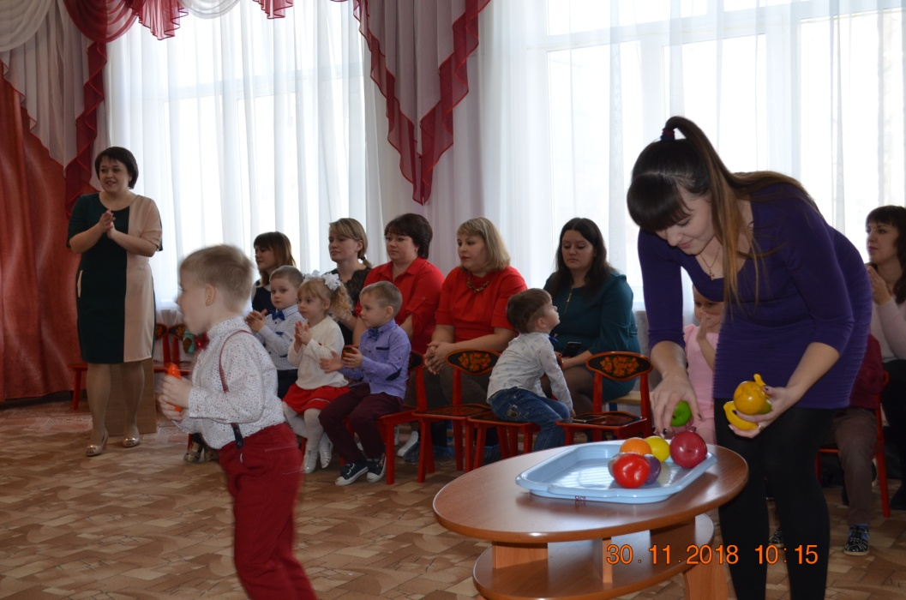

Ведущий:
От всей души дети дарят вам свои поздравления с праздником
11 реб. Кто на свете лучше всех,
У кого веселый смех?
Вам секрет открою я:
Это мамочка моя.
12 реб. Хочу сказать я мамочке моей,
Что в мире человека нет добрей:
И приласкает, и накормит, и оденет...
Ее никто на свете не заменит!
13 реб. Нет прекраснее на свете
Лучшей мамочки моей.
Рядом с нею солнце светит
Ярче, радостней, теплей.
14 реб. Тебя люблю я крепко-крепко,
Нет лучше мамы на Земле.
Здоровья, счастья я желаю
В День мамы мамочке моей!
15 реб. Мамулечка любимая,
Ты самая красивая.
Сегодня праздник твой
Мы празднуем с тобой.
16 реб. Мамы очень нам нужны,
И без них не сможем мы,
Им желаю счастья я,
И здоровья, и добра!
Ведущий: я вижу наши мамочки засиделись, пришла пора проверить их на ловкость. И я объявляю следующий конкурс
4 Конкурс «Мамины помощники»
игра командная, пара мама и ребенок бегут к веревке и вешают платочки, прикрепляя их прищепками.
Ведущий: молодцы. Ребятки, а вы дома мамам помогаете??? А мы сейчас послушаем как наши малыши помогают мамочкам
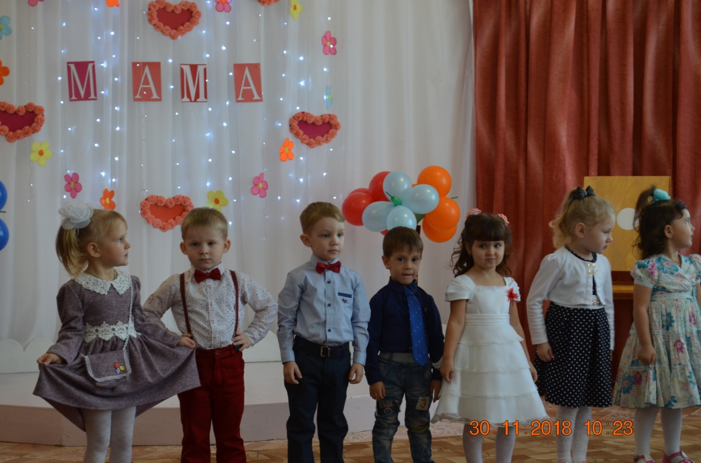
-17 реб.После вкусного обеда
Маме сразу помогу,
Но подняться вот с дивана
Отчего-то не могу.
18реб.Чтобы в садик не проспать,
Надо постараться,
Надо маму попросить
В пять часов подняться!
19реб..-Чтобы маме в воскресенье
На работу не проспать,
Заведу я ей будильник
И засуну под кровать.
20реб .Маму милую люблю,
Ей конфетку подарю.
Принесу ее домой: -Мам,
Поделишься со мной?
21реб. Чтобы мама улыбалась,
И была довольною,
В паспорте ей нарисую
Рожицу прикольную.
22реб .Что за шум, что за гам?
Мама удивляется!
Это в мамин праздник
Папа убирается!
23 реб .Я в уборке тоже рада .
Принимать участие.
Перебью я всю посуду,
Пусть все будут счастливы!
Ведущий Молодцы, детки, настоящие помощники для мам.
А сейчас, а сейчас,
Наступает танца час,
Детки мамочек зовите
Их на танец пригласите
Танец с мамами
Ведущий Мама нас ласкает,
Солнце согревает,
Солнышко, как мама,
Лишь одно бывает.
— А вот и наше солнышко. (Показывает желтый круг.) А чего не хватает нашему солнышку?
Дети: — Лучиков.
Ведущий Так давайте сделаем лучики из маминых ладошек, а ваши мамы вам помогут.( каждая мама под музыку приклеивает свою ладошку к солнышку)
Ведущий: Вот какое яркое, теплое солнышко у нас с вами получилось. Оно будет согревать нас в самый ненастный, пасмурный день.
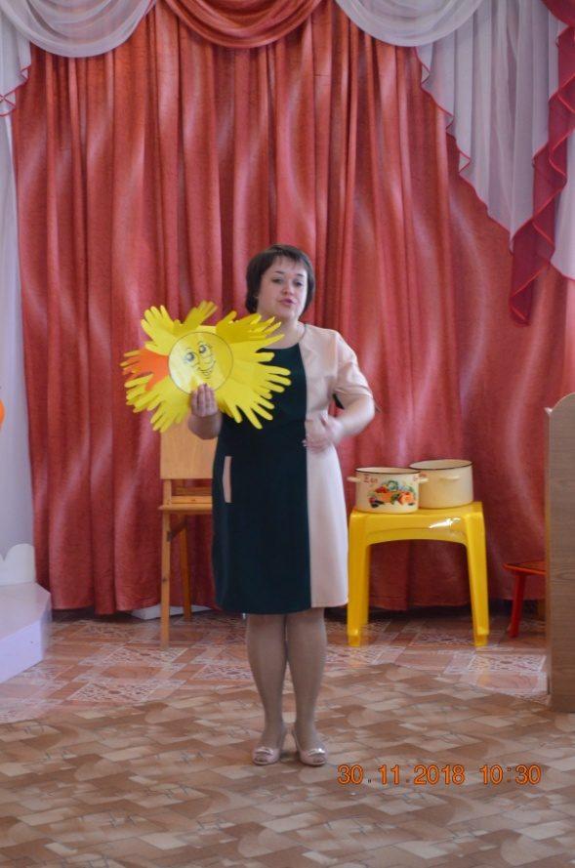
24 реб. Подарок маме
Покупать не стали -
Сделали его мы сами,
Своими маленькими руками
(дети дарят подарки)
Ведущий: Дорогие наши мамы, праздник наш мы завершаем,
Счастья, радости, здоровья Вам от всей души желаем!
Пусть Вам солнце ярче светит, пусть цветы для Вас цветут,
Пусть не знают горя дети и счастливыми растут!
